FICHE ACTION EDD n°9

Intitulé de l'action | Position de l'action dans l'axe
Sensibilisation au compostage,  Visite de la plateforme pilote de compostage et démonstration de matériels | 2

Éléments du diagnostic qui justifient l'action | - Le lycée avait de nombreux déchets verts et il n’existait pas de recyclage des déchets verts sur la commune de Pouembout  - Depuis 2011, une « plateforme pilote » de compostage a été mise en place en partenariat avec la Province Nord et l’ADEME pour faire une étude technico-économique sur le compostage  - La plateforme est une plateforme pilote pour sensibiliser les acteurs, les élèves, les citoyens au compostage : visites, démonstrations de matériels, sensibilisation
Objectif | - Etre une plateforme pilote d’essais et de démonstrations  - Accueillir des professionnels, élèves et publics extérieurs  - Informer et sensibiliser au compostage  - Faire des journées thématiques sur le compostage  - Recycler les déchets verts du lycée, de la commune
Centre constitutif impliqué | Lycée agricole + exploitation agricole
Pilotage | Corinne CHAUVEAU et Sarah PORIN-POUEA
Publics bénéficiaires | - Les classes agricoles du lycée  - Les professionnels du compostage  - Les agents des communes de la Province Nord  - des classes du collègue de Koné  - des classes de l’école maternelle de Pouembout

Description de l'action | Indicateurs de réussite
Recevoir différentes classes de la zone VKP (Voh-Koné-Pouembout) pour visiter la plateforme et sensibiliser au compostage | - nombre de classes reçues  - point de vue des visiteurs
Organisation de journée thématique sur le compostage pour :  - les professionnels de l’agriculture (horticulteurs, agriculteurs, services provinciaux, Chambre d’Agriculture, Instituts de Recherches…)  - les professionnels du compostage (agents des communes, entrepreneurs privés…  - 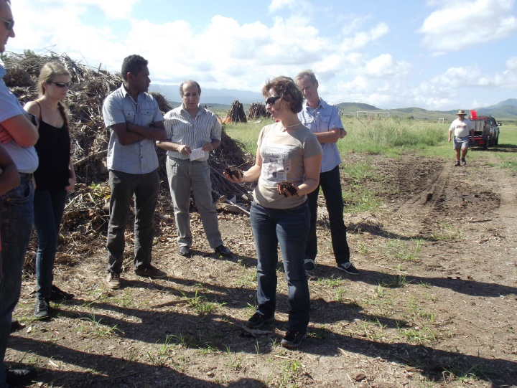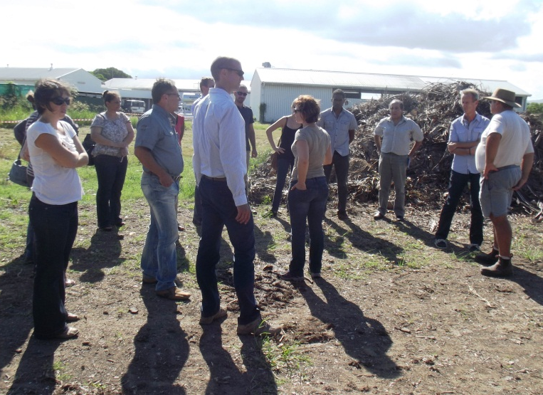 | - nombre de visites et visiteurs  - point de vue des visiteurs
Faire des interventions sur le compostage dans les classes de formation agricoles :  BAC PRO GMNF, BAC TECHNO STAV, BTSA DARC… | - intérêt des élèves  - vérification des acquis d’apprentissage, contrôle des connaissances
Organisation d’une journée thématique sur le compostage par des élèves de la classe de 1ère BTS Agricole pour les élèves des classes agricoles | - intérêt des élèves  - vérification des acquis d’apprentissage, contrôle des connaissances

Organiser des Travaux pratiques sur le compostage pour les classes du lycée ou les formations adultes du CFPPA
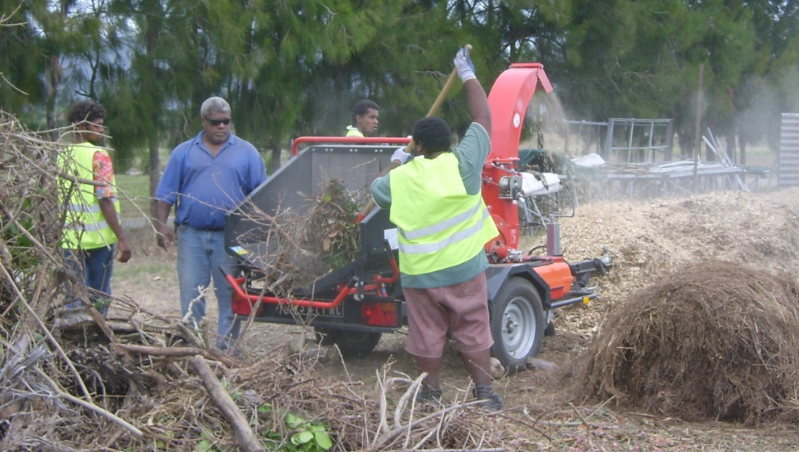

Ressources nécessaires | Financement spécifique pour la plateforme issu d’une convention avec la Province Nord et l’ADEME  Matériels agricoles de la plateforme (broyeur, retourneur d’andain…)
Calendrier | Durant toute l’année 2014 et tous les ans depuis 2011
Évaluation | - Retour des différents acteurs pour avoir leur point de vue  - Nombre de personnes intéressées…

